关于举办低压电工特种作业人员
复审培训的通知

福建酷爽信息科技有限公司拟举办一期低压电工特种作业人员复审培训班（培训课程安排详见附件一）。现将有关事项通知如下：
一、培训对象
已取得低压电工特种作业操作证，且女职工未满50周岁、男职工未满60周岁的作业人员。
二、报名及培训时间、考试地点
（一）现场报名
1、报名时间：2019年11月6日。
2、报名地址：三明学院培训教育中心梅列点（东新二路恒基电脑城六楼）。
（二）网络报名：
1、报名时间：截止2019年11月6日24时。
2、报名邮箱：ksxxkj@ksxxkj.cn。
（三）培训时间：
1、网络培训时间：2019年11月15日至11月20日；
网址：sm.ksaqpx.cn或关注公众号：酷爽信息科技。
- 现场辅导培训时间：2019年11月21日；
地址：三明学院培训教育中心梅列点（东新二路恒基电脑城六楼）。
（四）安全资格考核时间：2019年11月22日；
考核地点：国家电网三明市供电公司培训分中心（三明市梅列区东安路107号）。
三、收费标准
按省物价局、财政厅闽价〔2014〕272号文规定的标准收费，培训费85元/人、资料费30元/人；按闽发改价格函〔2018〕544号收取考试费50元/人；合计165元/人。
收款单位名称：福建酷爽信息科技有限公司
收款单位账号：5919 0470 6210 101
收款单位开户银行：招商银行股份有限公司福州晋安支行
四、其它事项
（一）请各受训人员携带以下资料或将电子档资料发送至报名邮箱：
1、特种作业操作证申请表2份（附件二）；
2、身份证复印件2张;
3、1寸彩照3张；
4、特种作业IC卡原件及复印件2张。
（二）联系人：赵老师 15059155179
林老师 18750660792
固定电话：0591-83519815
（三）微信公众号：酷爽信息科技
公众号二维码：
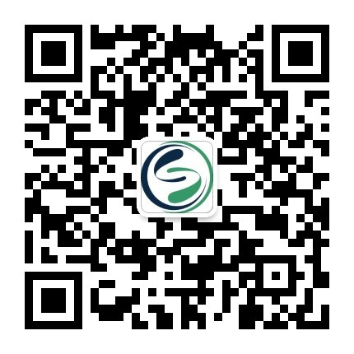

福建酷爽信息科技有限公司
2019年11月1日
附件一：
低压电工复审课程表
日 期 | 时间 | 内 容 | 授课老师
11月6日 | 9:00-12:00 | 现场报名 | 培训组
11月6日 | 9:00-12:00 | 酷爽安全培训平台使用介绍 | 培训组
11月15日-20日  （网络学习） |  | 一、相关法律法规  1、企业从业人员安全生产权利和义务  2、安全生产宣传片-大力打工记  3、最新法律法规  4、课程考试 | 陈扬顺
 |  | 二、“三新”简介  1、电气方面的新技术、新材料、新工艺  2、课程考试 | 黄海滨
 |  | 三、典型案例分析  1、电气火灾典型事故  2、安全事故案例集锦  3、事故案例分析  4、课程考试 | 黄海滨
11月21日 | 8:30-9:15 | 法律法规知识点学习 | 陈扬顺
11月21日 | 9:30-10:15 | “三新”知识点学习 | 黄海滨
11月21日 | 10:30-11:00 | 事故案例分析知识点学习 | 黄海滨
11月21日 | 11:30-12:00 | 培训结业考试 | 培训组
11月21日 | 14:00-17:30 | 知识点练习 | 培训组
11月22日 | 以准考证  时间为准 | 安全资格考核 | 考核组
附件二
特种作业操作证申请表
姓 名 |  | 性 别 |  |  | □男 □女 |  |  | 照片  (2寸红底免冠)
家庭住址 |  |  |  |  |  |  |  | 照片  (2寸红底免冠)
工作单位 |  |  | 统一社会  信用代码 |  |  |  |  | 照片  (2寸红底免冠)
联系电话 |  |  |  | 健康状况 |  |  |  | 照片  (2寸红底免冠)
证件类型 | □身份证 □护照  □其他有效证件 |  |  | 证件号码
最高学历 | □初中 □中专或同等学历 □高中或同等学历  □专科或同等学历 □本科或同等学历 □研究生及以上  □其他___________
申领类型 | □初次申领 £ 复 审  □ 换 证 £ 补 证 |  |  | 培训类型 |  |  | □自主培训  □委托培训
申请作业类别及操作项目 | □电工作业 |  |  | □高压电工作业  £低压电工作业  □防爆电气作业
申请作业类别及操作项目 | □焊接与热切割作业 |  |  | □熔化焊接与热切割作业  □压力焊作业  □钎焊作业
申请作业类别及操作项目 | □高处作业 |  |  | □登高架设作业  □高处安装、维护、拆除作业
申请作业类别及操作项目 | □制冷与空调作业 |  |  | □制冷与空调设备运行操作作业  □制冷与空调设备安装修理作业
申请作业类别及操作项目 | □其他作业类别  __________________ |  |  | □其他操作项目  _____________________________
本人符合《特种作业人员安全技术培训考核管理规定》(国家安全监管总局令第30号)第四条规定的条件，并按规定参加相应的安全技术理论培训和实际操作培训。

申请人签字：
月 日

